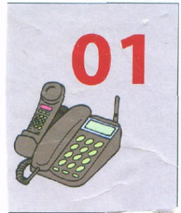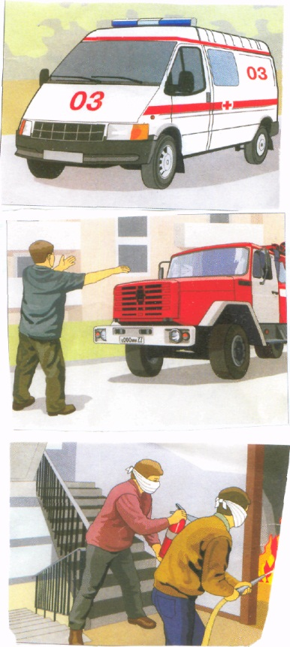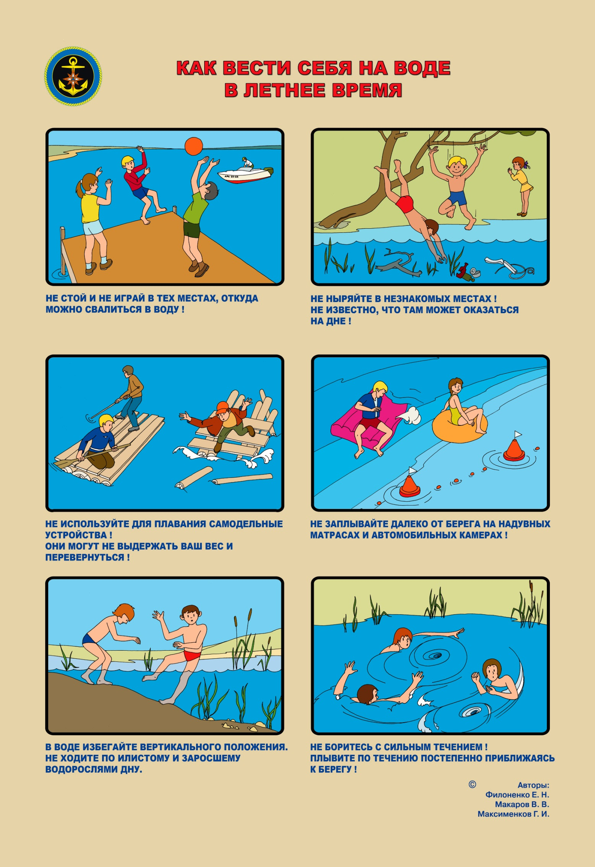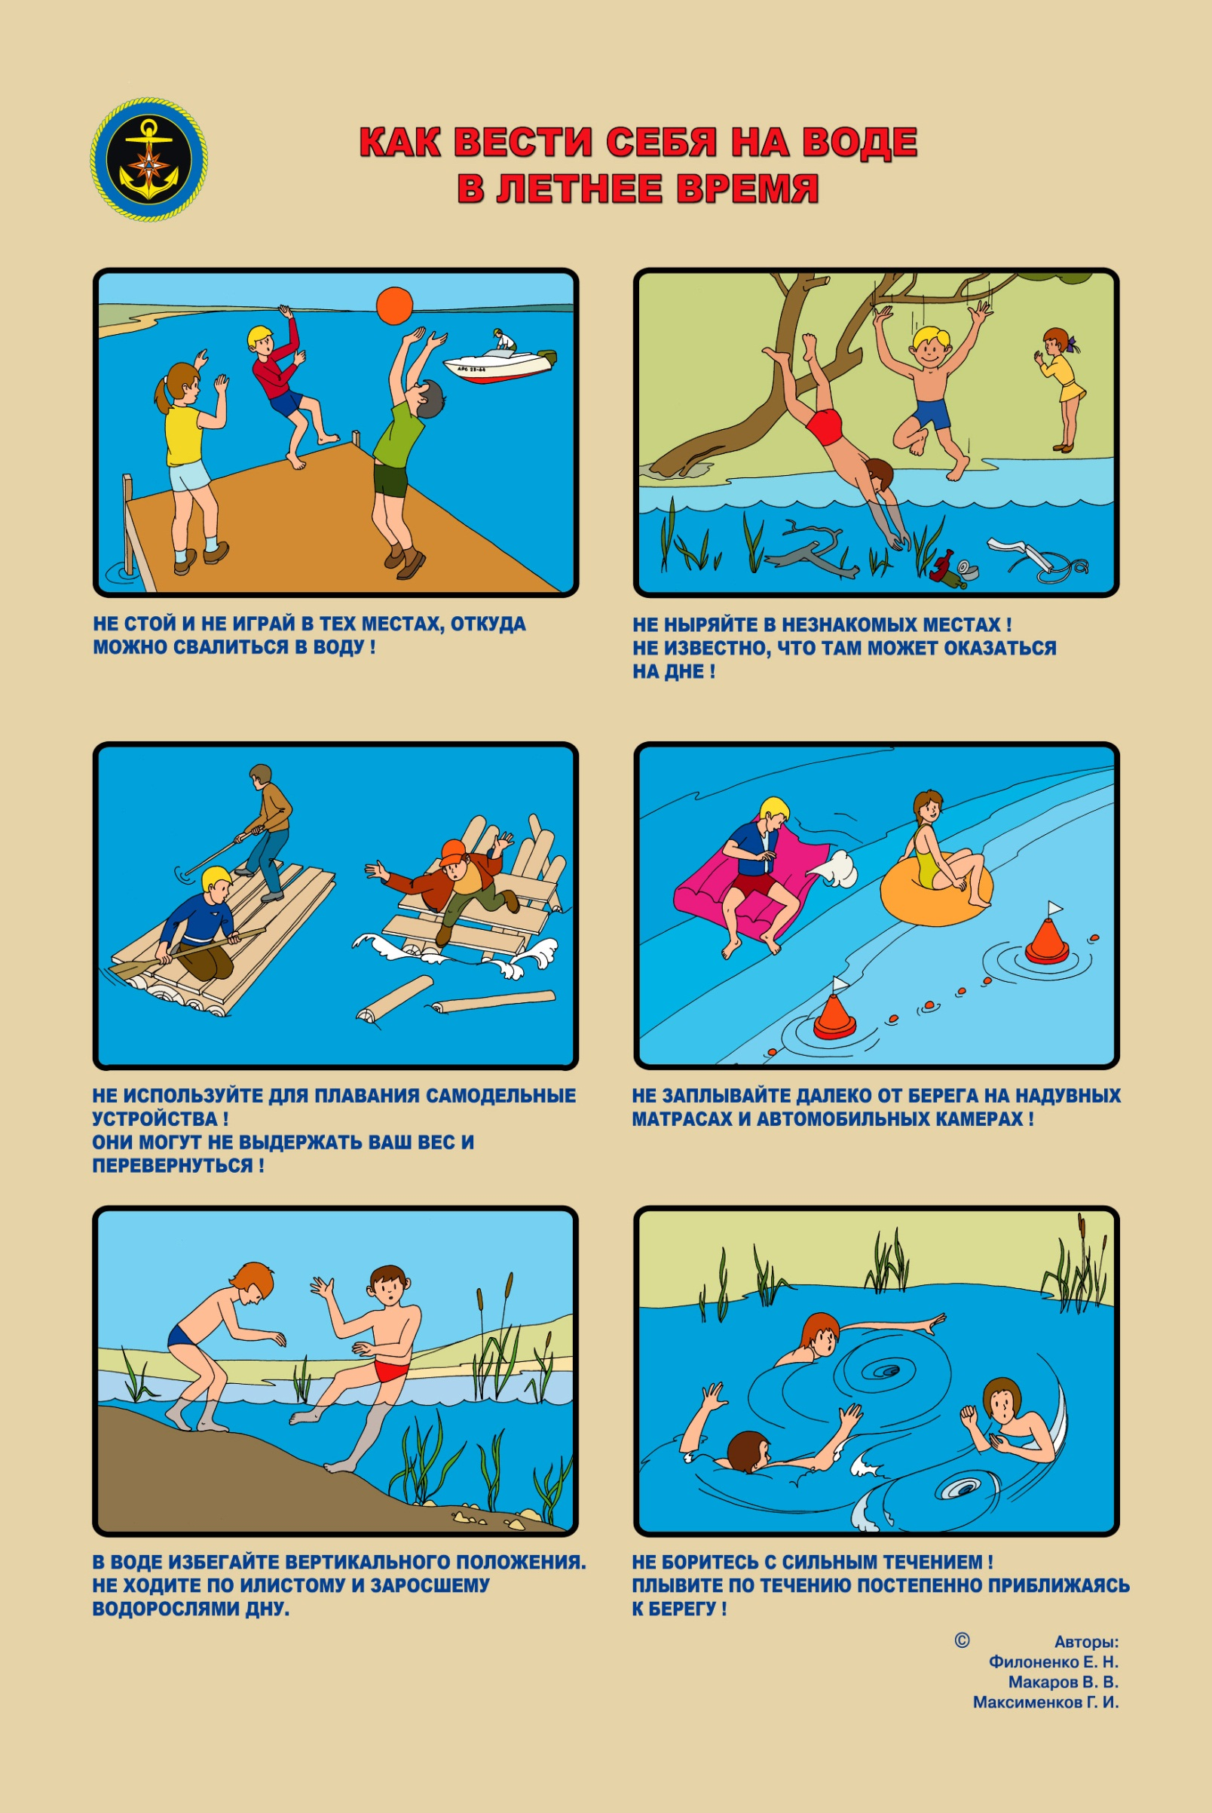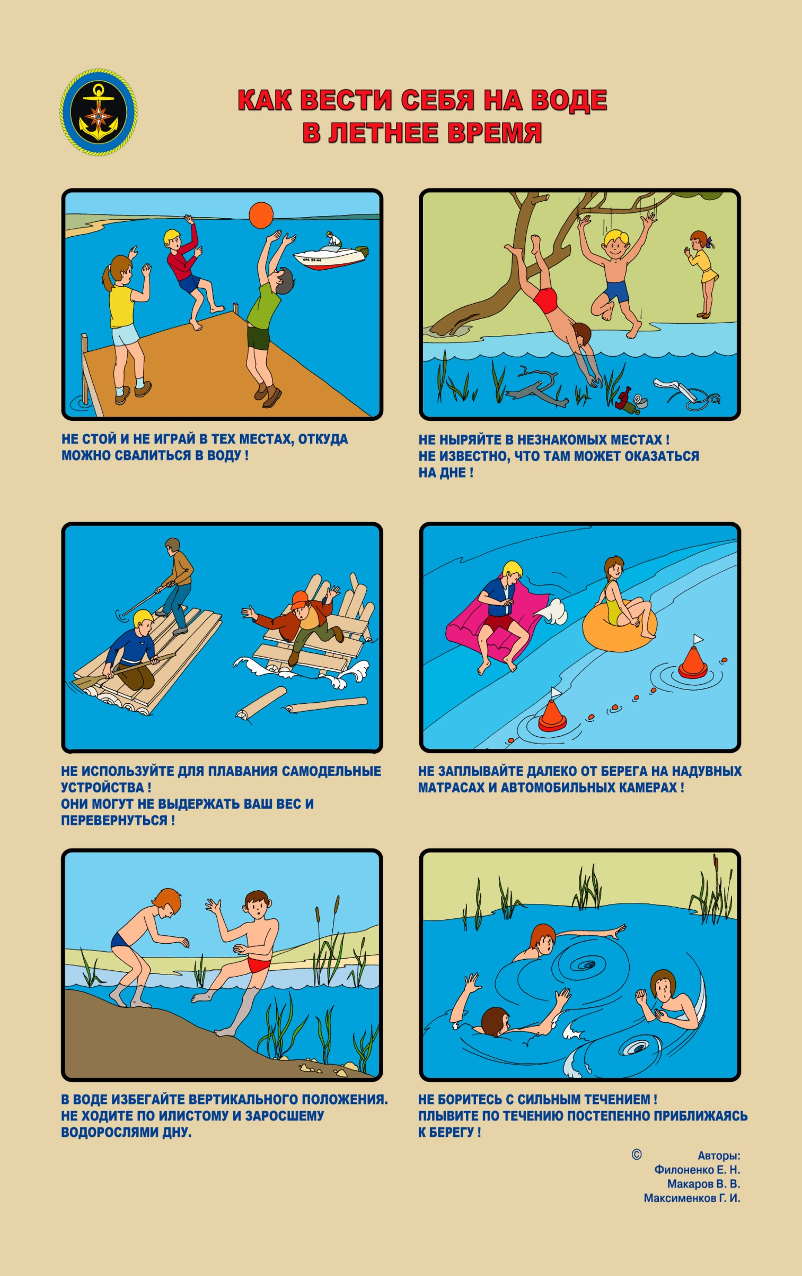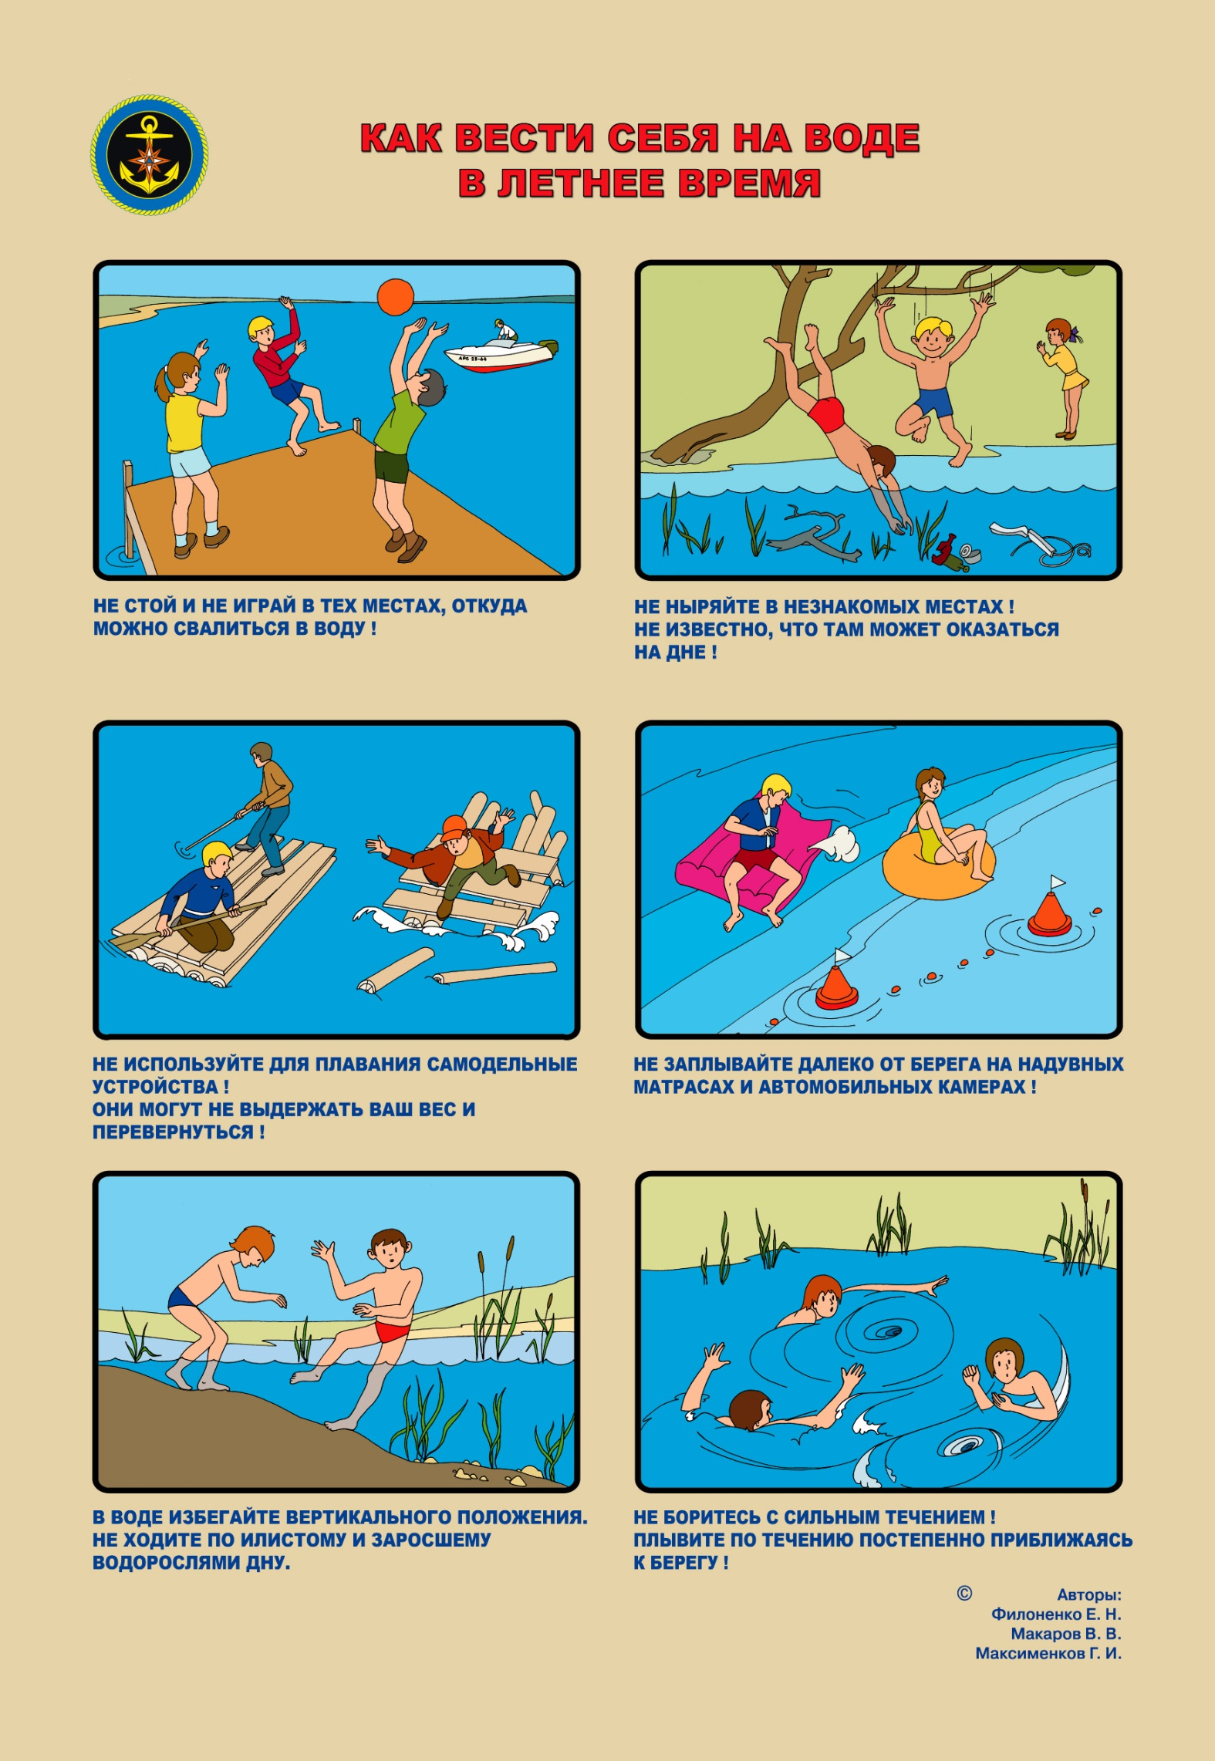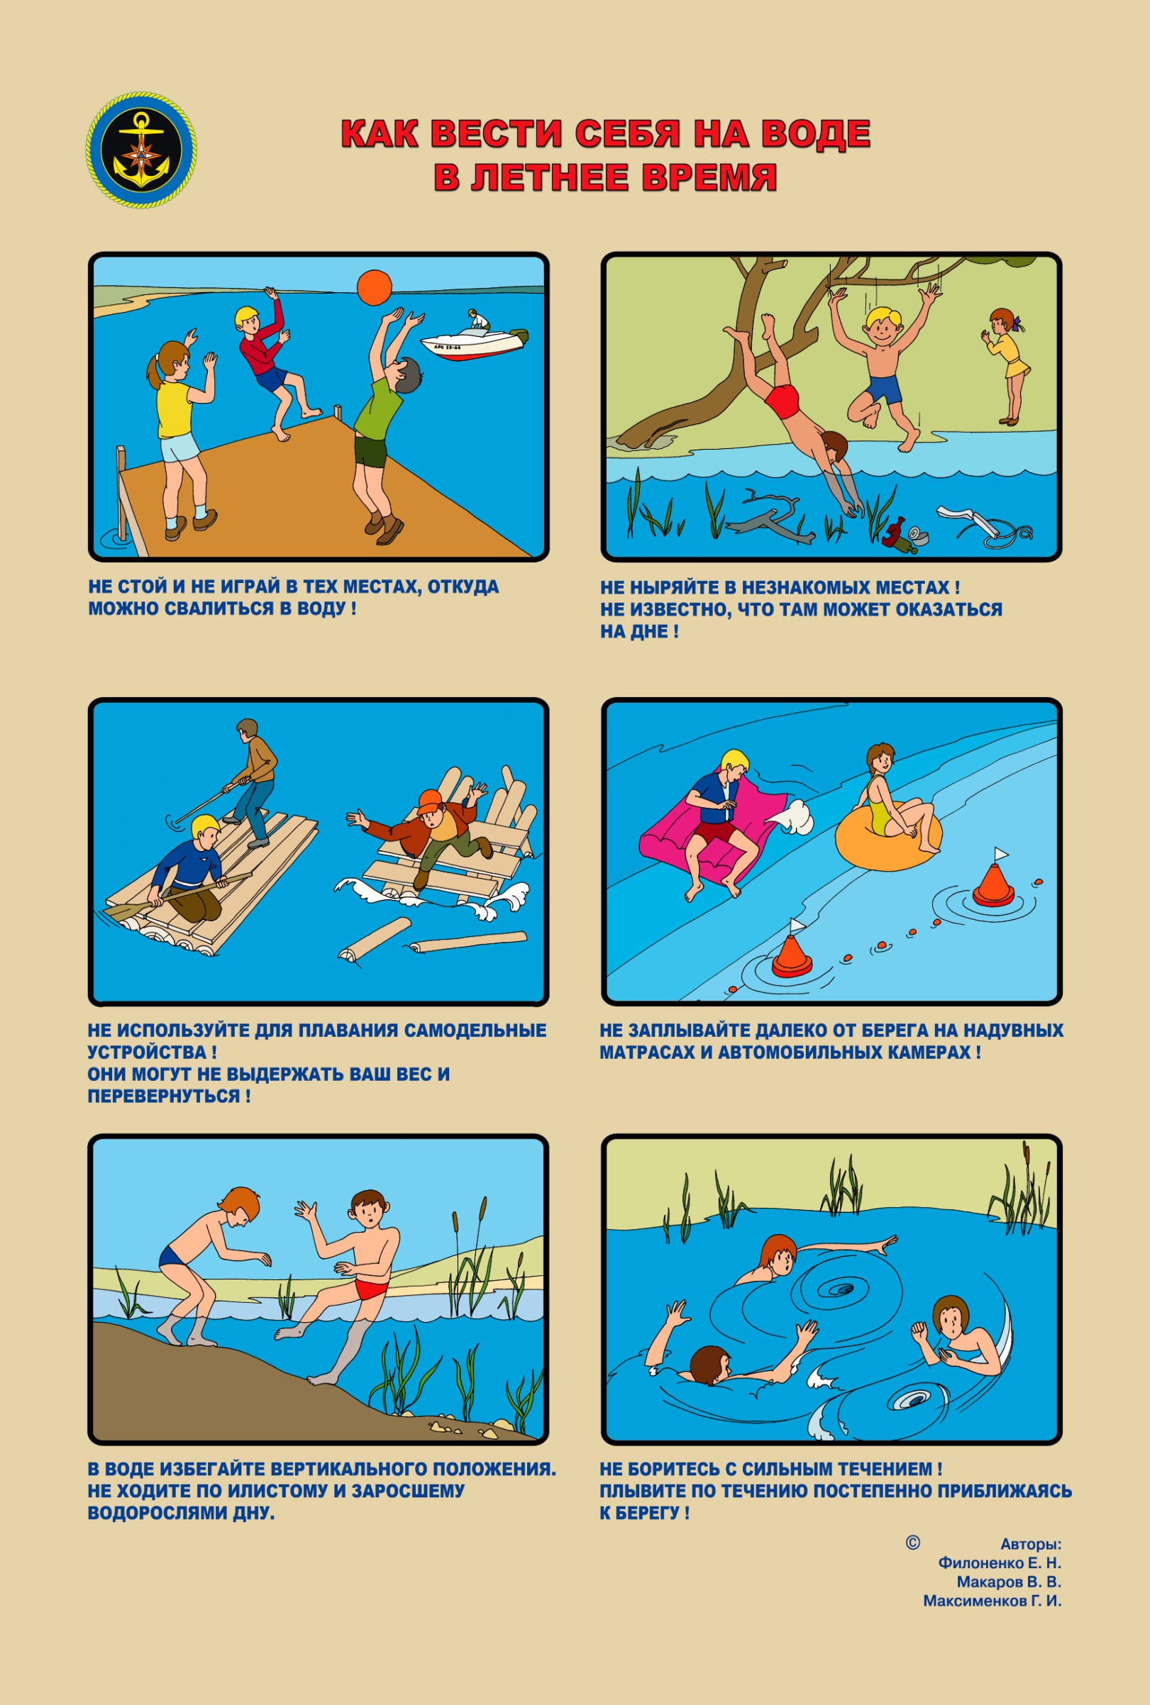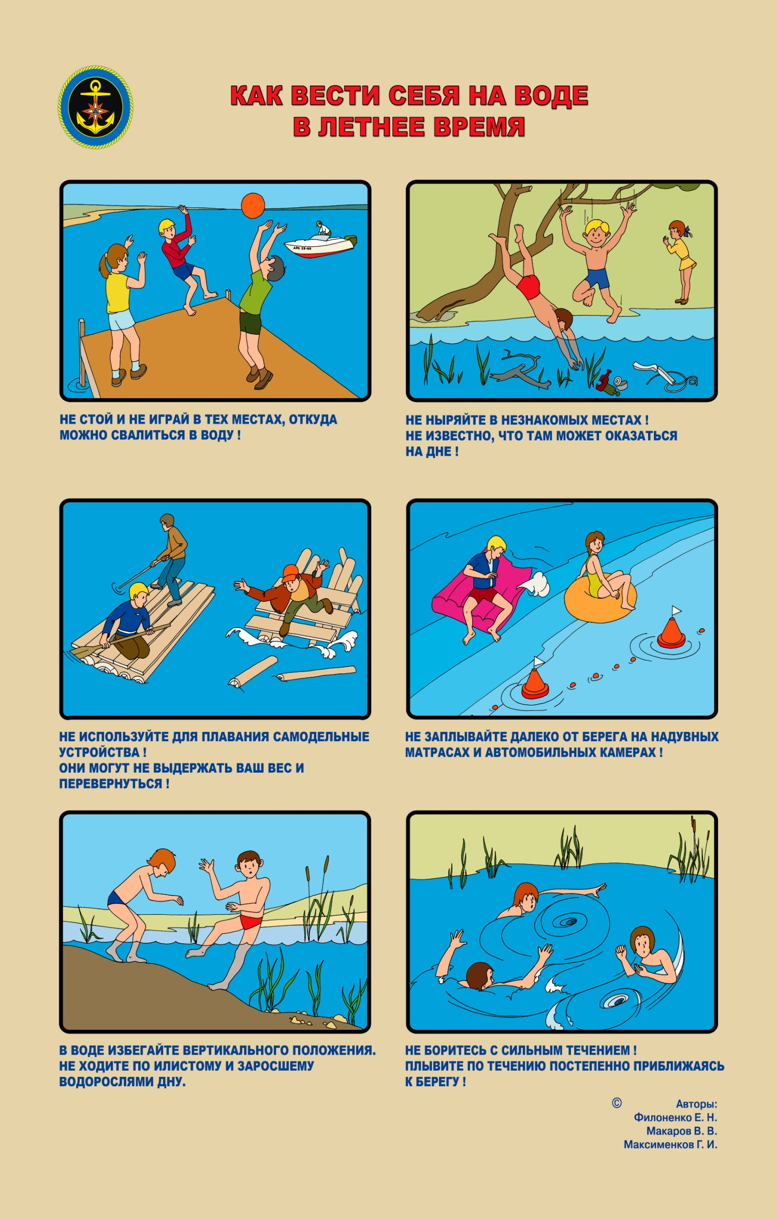

**КАК ВЕСТИ СЕБЯ НА ВОДЕ**

**В ЛЕТНЕЕ ВРЕМЯ**

ГИМС МЧС России **ПРЕДУПРЕЖДАЕТ:** Пренебрежение Правилами охраны жизни людей на водных объектах **ОПАСНО** для Вашей жизни!

**ЕДИНАЯ**

**СЛУЖБА**

**СПАСЕНИЯ**

**Телефон ГИМС МЧС России по _______________________**

**Телефон ЦУКС МЧС России по _______________________**

**МЫ ПЕРВЫМИ ПРИДЕМ ВАМ НА ПОМОЩЬ!**